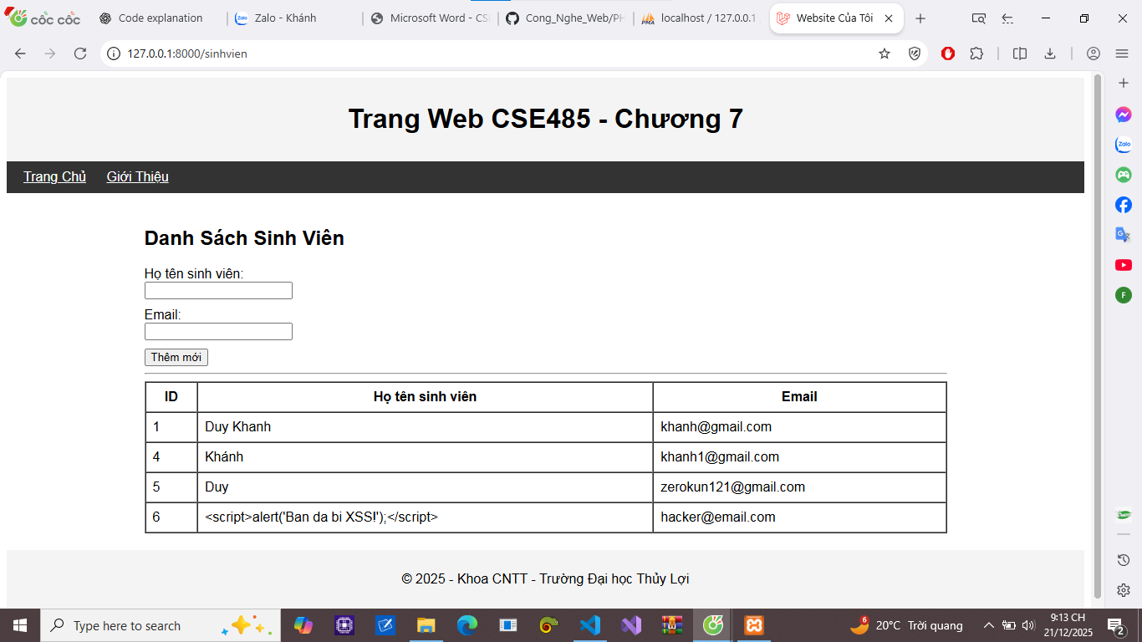

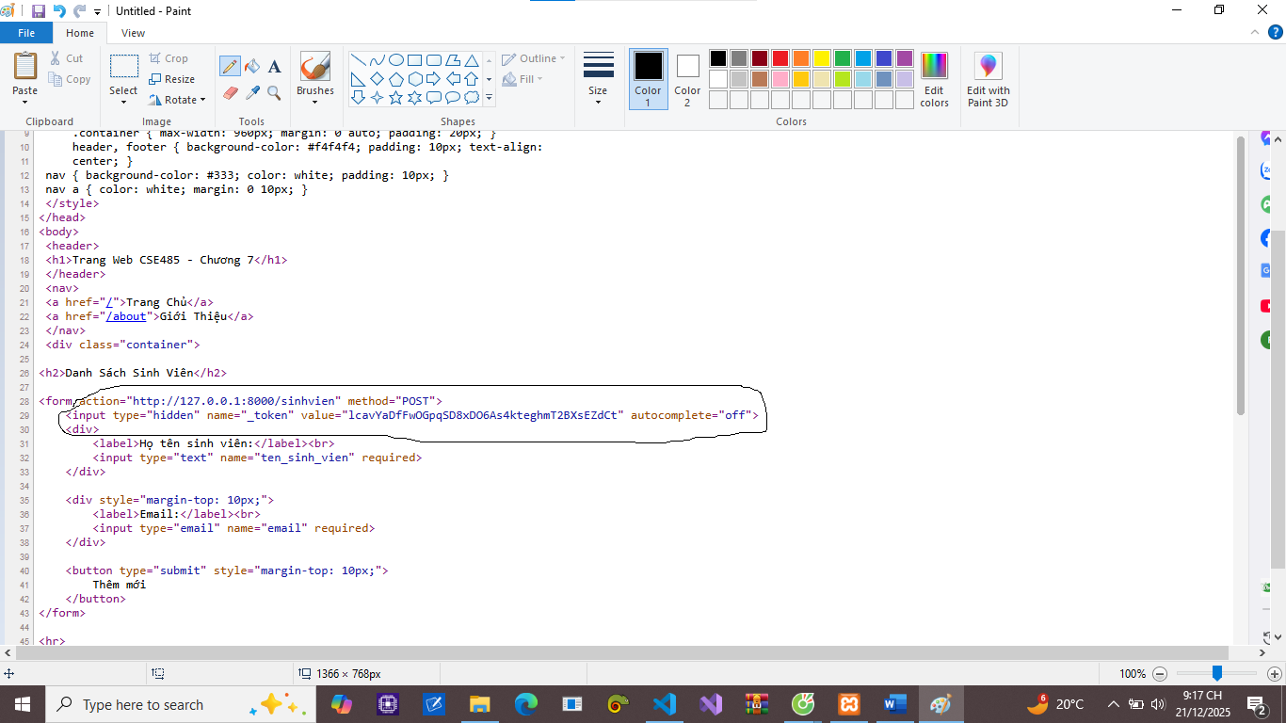

CODE
<form action="{{ route('sinhvien.store') }}" method="POST">
@csrf

<div>
<label>Họ tên sinh viên:</label><br>
<input type="text" name="ten_sinh_vien" required>
</div>

<div style="margin-top: 10px;">
<label>Email:</label><br>
<input type="email" name="email" required>
</div>

<button type="submit" style="margin-top: 10px;">
Thêm mới
</button>
</form>

<tbody>
@foreach($danhSachSV as $sv)
<tr>
<td>{{ $sv->id }}</td>
<td>{{ $sv->ten_sinh_vien }}</td>
<td>{{ $sv->email }}</td>
</tr>
@endforeach
</tbody>

Câu hỏi
Tại sao Laravel tự động mã hóa dữ liệu khi hiển thị bằng cú pháp {{ }}, nhưng lại không mã hóa khi dùng {!! !!}? Việc phân tách này có ý nghĩa gì trong bảo mật ứng dụng web, và trong trường hợp nào nên sử dụng từng kiểu hiển thị?”

